LANG BERICHT
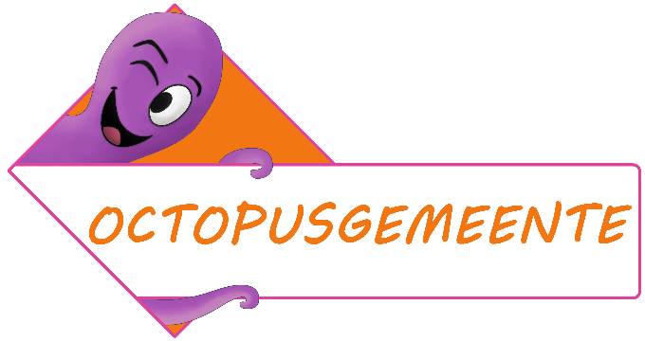
(logo linken naar www.octopusplan.info)

Kindvriendelijk schoolomgevingen en duurzaam woon-schoolverkeer een prioriteit in <gemeente/stad>
Het Octopusplan is ontstaan bij de invoering van de zone 30 in schoolomgevingen in 2005 en ijvert voor duurzaam woon-schoolverkeer en kindvriendelijke schoolomgevingen. Het Octopusplan streeft de visie ‘Schoolomgeving 2.0’ na waarbij naast mobiliteit en verkeersveiligheid ook aandacht gaat naar vergroening, ontmoeting, beweging, participatie en cocreatie. Stad/gemeente draagt deze doelstellingen hoog in het vaandel en is daarom lid van het Octopusplan. Het ledennetwerk bestaat ondertussen uit ruim 140 Octopusgemeenten en 1500 Octopusscholen.
Naast het onderschrijven van de Octopus doelstellingen, betekent het dat alle basisscholen op het grondgebied een gratis lidmaatschap 2019-2020 (Octopusschool) aangeboden krijgen. Octopusscholen ontvangen onder meer een mooie materialenkit voor de organisatie van de Strapdag, FLITS en Parkour, toegang tot een digitaal leerplatform voor verkeerseducatie (Octopus Verkeersl@nd) en kortingen op materialen en activiteiten.
De eerste campagne op de kalender is de Strapdag op vrijdag 20 september. Op die dag komen alle kinderen te voet, met de fiets, step, gocart of skates naar school. Elke Octopusschool ontvangt een strapkit met leuke strapbandjes, affiches, bladwijzers, ballonnen en het nieuwe straplied. Scholen die meedoen aan de strapwedstrijd maken kans op een Octopus Verkeersshow, een Praktijksessie Dode Hoek met een echte vrachtwagen of andere leuke prijzen uit de prijzenpot.
#octopusplan #strapdag

Meer informatie via www.octopusplan.info of bij de dienst <naam>

KORT BERICHT
(logo linken naar www.octopusplan.info)

Kindvriendelijk schoolomgevingen en duurzaam woon-schoolverkeer een prioriteit in <gemeente/stad>
Het Octopusplan is een organisatie die ijvert voor duurzaam woon-schoolverkeer en kindvriendelijke schoolomgevingen. Het Octopusplan streeft de visie ‘Schoolomgeving 2.0’ na waarbij naast mobiliteit en verkeersveiligheid ook aandacht gaat naar vergroening, ontmoeting, beweging, participatie en cocreatie. Stad/gemeente draagt deze doelstellingen hoog in het vaandel en is daarom lid van het Octopusplan. Het ledennetwerk bestaat uit ruim 140 Octopusgemeenten en 1500 Octopusscholen. Dankzij het lidmaatschap van de stad/gemeente krijgen alle basisscholen een gratis materialenpakket voor de organisatie van drie verkeerscampagnes (Strapdag, FLITS en Parkour), gratis toegang tot het online platform voor verkeerseducatie en kortingen. Het schooljaar start alvast met de jaarlijkse Strapdag tijdens de Week van de Mobiliteit op vrijdag 20 september. Op die dag komen we te voet of met de fiets naar school en gaat de auto aan de kant.
Meer informatie via www.octopusplan.info of bij de dienst <naam>
#octopusplan #strapdag

